- Zabawa ruchowa „Gimnastyka z poduszką”
Rodzic daje dziecku niedużą poduszeczkę i zachęca go do różnych akrobacji. Niech spaceruje po pokoju z poduszką na głowie, później Rodzic kładzie mu ją na plecach, gdy dziecko będzie chodziło na czworakach. Pozwalamy dziecku wypróbować jeszcze inne możliwości ćwiczeń z poduszką - może chodzić trzymając ją między kolanami, łydkami itp. Kiedy wyczerpie się jego fantazja, dla rozluźnienia niech wyciągnie się na podłodze, a Rodzic kładzie mu poduszkę na brzuchu, na szyi, głowie i pod stopami.
Celem zabawy jest poznanie możliwości własnego ciała, oraz przyswajanie i rozumienie określeń: między, na, nad, pod.
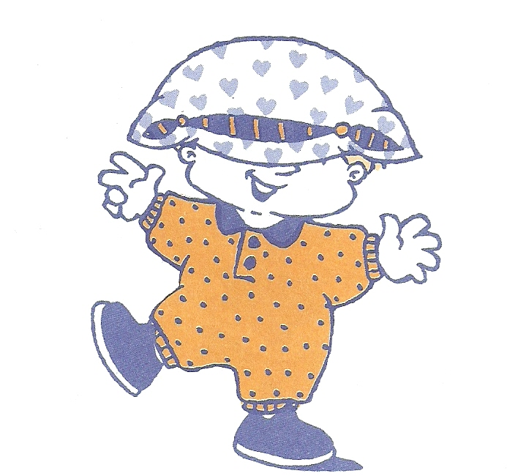
- Najciekawsze strony książki
Rodzicu zaproponuj dziecku inną możliwość wykorzystania książki. Wybierzcie razem z księgozbioru malucha najbardziej ulubione lektury. Poszukajcie najładniejszych ilustracji, obejrzyjcie je dokładnie i porównajcie. Po zamknięciu książeczek- każdy swojej-musicie szybko odszukać te wybrane obrazki. Kto zrobi to szybciej?
Możliwości zabawy z książką jest wiele. Na przykład dziecko wyszukuje tylko te ilustracje, na których jest kolor niebieski, są namalowane zwierzątka albo samochodziki, i tak dalej. Zasłoń ręką rysunek, a dziecko niech przypomni, co na nim było.
Zabawa rozwija zainteresowania dziecka książką, daje okazję do rozmowy o książce, wymaga koncentracji i skupienia.

